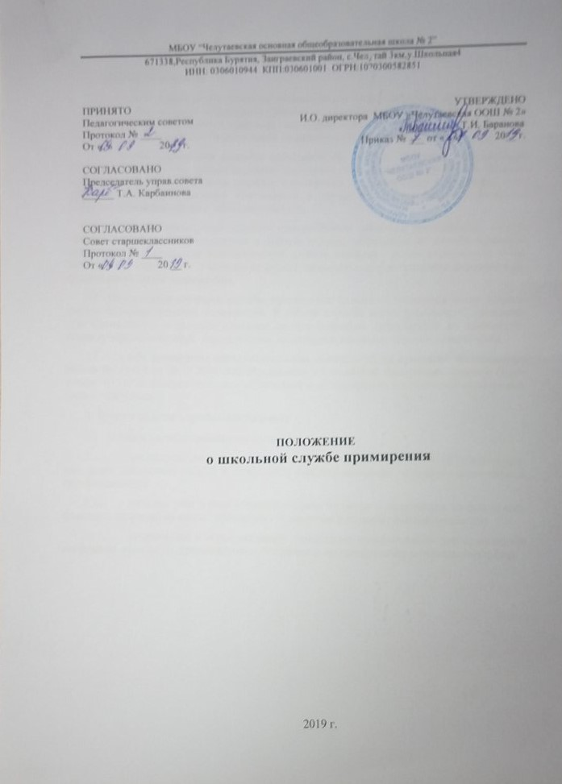

**Положение о школьной службе примирения**

# Общие положения

* 1. Служба примирения является *структурным* подразделением образовательно- го учреждения, которое объединяет учащихся (воспитанников), педагогов и других участников образовательного процесса, заинтересованных в разрешении конфликтов и развитии практики восстановительной медиации в образовательном учреждении.
  2. Служба примирения является альтернативой другим способам реагирования на споры, конфликты, противоправное поведения или правонарушения несовершен- нолетних. Результаты работы службы примирения и достигнутое соглашение кон- фликтующих сторон должны учитываться в случае вынесения административного решения по конфликту или правонарушению.
  3. Служба примирения является приоритетным способом реагирования, то есть сторонам конфликта предлагается в первую очередь обратиться в службу примире- ния, а при их отказе или невозможности решить конфликт путем переговоров и ме- диации образовательное учреждение может применить другие способы решения кон- фликта и/или меры воздействия.
  4. Допускается создание службы примирения только из педагогов и/или специа- листов образовательного учреждения. В работе службы могут участвовать специали- сты социального и психологического центра (службы), работающей во взаимодей- ствии с образовательным учреждением, где создана школьная служба примирения.
  5. Служба примирения осуществляет свою деятельность на основании Федерального закона №273-ФЗ от 29.12.2012 «Об образовании в Российской Федерации», данного Поло- жения, ФГОС основного (полного) образования и «Стандартами восстановительной медиа- ции» от 2009 года.

# Цели и задачи службы примирения

* 1. Целями службы примирения являются:
     1. распространение среди участников образовательного процесса цивилизован- ных форм разрешения споров и конфликтов (восстановительная медиация, переговоры и другие способы);
     2. помощь участникам образовательного процесса в разрешении споров и кон- фликтных ситуаций на основе принципов и технологии восстановительной медиации;
     3. организация в образовательном учреждении некарательного реагирования на конфликты, проступки, противоправное поведение и правонарушения несовершеннолетних

на основе принципов и технологии восстановительной медиации.

* 1. Задачами службы примирения являются:
     1. проведение программ восстановительного разрешения конфликтов и крими- нальных ситуаций (восстановительных медиаций, «кругов сообщества», «школьных вос- становительных конференций», «семейных конференций») для участников споров, кон- фликтов и противоправных ситуаций;
     2. обучение учащихся (воспитанников) и других участников образовательного процесса цивилизованным методам урегулирования конфликтов и осознания ответ- ственности;
     3. организация просветительных мероприятий и информирование участников обра- зовательного процесса о миссии, принципах и технологии восстановительной медиации;

# Принципы деятельности службы примирения

* 1. Деятельность службы примирения основана на следующих принципах:
     1. Принцип добровольности, предполагающий как добровольное участие учащихся (воспитанников) в организации работы службы, так и обязательное согласие сторон, во- влеченных в конфликт, на участие в примирительной программе. Допускается направление сторон конфликта и их законных представителей на предварительную встречу с медиато- ром, после которой стороны могут участвовать или не участвовать в программе восстан о- вительного разрешения конфликта и криминальной ситуации.
     2. Принцип конфиденциальности, предполагающий обязательство службы прими- рения не разглашать полученные в процессе медиации сведения за исключением при- мирительного договора (по согласованию с участниками встречи и подписанный ими). Также исключение составляет ставшая известная медиатору информация о готовящем- ся преступлении.
     3. Принцип нейтральности, запрещающий службе примирения принимать сторону какого-либо участника конфликта (в том числе администрации). Нейтральность предпола- гает, что служба примирения не выясняет вопрос о виновности или невиновности той или иной стороны, а является независимым посредником, помогающим сторонам самосто- ятельно найти решение. Если медиатор понимает, что не может сохранять нейтральность из-за личностных взаимоотношений с кем-либо из участников, он должен отказаться от ме- диации или передать ее другому медиатору.

# Порядок формирования службы примирения

* 1. В состав службы примирения могут входить учащиеся (воспитанники) 8-11 классов, прошедшие обучение проведению восстановительной медиации.
  2. Руководителем (куратором) службы может быть любой педагог образовательного учреждения, прошедший обучение проведению восстановительной медиации, на которого возлагаются обязанности по руководству службой примирения приказом директора обра- зовательного учреждения.
  3. Родители дают согласие на работу своего ребенка в качестве ведущих примири- тельных встреч (медиаторов).
  4. Вопросы членства в службе примирения, требований к учащимся (воспитанни- кам), входящим в состав службы, и иные вопросы, не регламентированные настоящим По- ложением, могут определяться уставом службы, принимаемым службой примирения само- стоятельно.

# Порядок работы службы примирения

* 1. 1 . Служба примирения может получать информацию о случаях конфликтного или криминального характера от педагогов, учащихся, администрации образовательного учре- ждения, членов службы примирения, родителей.
  2. Служба примирения принимает решение о возможности или невозможности примирительной программы в каждом конкретном случае самостоятельно, в том числе на основании предварительных встреч со сторонами конфликта. При необходимости о приня- том решении информируются должностные лица образовательного учреждения.
  3. Программы восстановительного разрешения конфликтов и криминальных си- туаций проводится только в случае согласия конфликтующих сторон на участие. При несогласии сторон, им могут быть предложены психологическая помощь или другие существующие в образовательном учреждении формы работы. Если действия одной или обеих сторон могут быть квалифицированы как правонарушение или преступление, для проведения программы также необходимо согласие родителей или их участие во встрече.
  4. Медиация может проводиться взрослым медиатором по делам, рассматриваемым в КДН или суде. Медиация (или другая восстановительная программа) не отменяет рас- смотрения дела в КДН или суде, но ее результаты и достигнутая договоренность может учитываться при вынесении решения по делу.
  5. В случае если примирительная программа планируется, когда дело находится на этапе дознания, следствия или в суде, то о ее проведении ставится в известность адми- нистрация образовательного учреждения и родители.
  6. Переговоры с родителями и должностными лицами проводит руководитель (ку- ратор) службы примирения.
  7. Медиатор вправе отказаться от проведения медиации или любой другой восстано- вительной программы на основании своих профессиональных стандартов, либо в случае не- достаточной квалификации, или невозможности обеспечить безопасность процесса. В этом случае образовательное учреждение может использовать иные педагогические технологии.
  8. В сложных ситуациях (как правило, если в ситуации есть материальный ущерб, сре- ди участников есть взрослые или родители, а также в случае криминальной ситуации) кура- тор службы примирения принимает участие в проводимой программе.
  9. В случае если конфликтующие стороны не достигли возраста 10 лет, примири- тельная программа проводится с согласия классного руководителя.
  10. Служба примирения самостоятельно определяет сроки и этапы проведения про- граммы в каждом отдельном случае.
  11. В случае если в ходе примирительной программы конфликтующие стороны пришли к соглашению, достигнутые результаты могут фиксироваться в письменном при- мирительном договоре или устном соглашении.
  12. При необходимости служба примирения передает копию примирительного до- говора администрации образовательного учреждения.
  13. Служба примирения помогает определить способ выполнения обязательств, взятых на себя сторонами в примирительном договоре, но не несет ответственность за их выполнение. При возникновении проблем в выполнении обязательств, служба примирения может проводить дополнительные встречи сторон и помочь сторонам осознать причины трудностей и пути их преодоления.
  14. При необходимости служба примирения информирует участников примири- тельной программы о возможностях других специалистов (социального педагога, психо-

лога, специалистов учреждений социальной сферы, социально-психологических центров).

* 1. Деятельность службы примирения фиксируется в журналах и отчетах, которые являются внутренними документами службы;
  2. Руководитель (куратор) службы примирения обеспечивает мониторинг проведен- ных программ, проведение супервизий со школьниками-медиаторами на соответствие их деятельности принципам восстановительной медиации. Данные мониторинга передаются в Ассоциацию восстановительной медиации для обобщения и публикации статистических данных (без упоминания имен и фамилий участников программ).
  3. Медиация и другие восстановительные практики не являются психологической процедурой, и потому не требуют обязательного согласия со стороны родителей. Однако куратор старается по возможности информировать и привлекать родителей в медиацию (а по указанным в пунктах 5.3 и 5.4 категориям дел участие родителей или согласие на про- ведение медиации в их отсутствие является обязательным).
  4. Служба примирения рекомендует участникам конфликта на время проведения процедуры медиации воздержаться от обращений в вышестоящие инстанции, средства мас- совой информации или судебные органы.
  5. По согласованию с администрацией образовательного учреждения и руководите- лем службы примирения, медиаторы могут проводить медиацию по конфликтам между пе- дагогами и администрацией, конфликтам родителей и их детей, а также по семейным кон- фликтам и спорам. Если споры возникли из гражданских правоотношений, в том числе в связи с осуществлением предпринимательской и иной экономической деятельности, а так- же из трудовых правоотношений и семейных правоотношений, деятельность медиатора и его квалификация регулируется 193-ФЗ РФ «Об альтернативной процедуре урегулирования споров с участием посредника (процедуре медиации)».
  6. При необходимости, служба примирения получает у сторон разрешение на обра- ботку их персональных данных в соответствии с законом «О персональных данных» 152- ФЗ.

# Организация деятельности службы примирения

* 1. Службе примирения администрация образовательного учреждения предоставляет помещение для сборов и проведения примирительных программ, а также возможность использовать иные ресурсы образовательного учреждения (оборудование, оргтехнику, кан- целярские принадлежности, средства информации и другие).
  2. Оплата работы куратора (руководителя) службы примирения может осуществ- ляться из средств фонда оплаты труда образовательного учреждения или из иных источ- ников.
  3. Поддержка и сопровождение школьной службы примирения может осуществлять- ся социально-психологическими центрами или общественными организациями, имеющими обученных и практикующих медиаторов, по договору на возмездной или безвозмездной основе.
  4. Должностные лица образовательного учреждения оказывают службе примирения содействие в распространении информации о деятельности службы среди педагогов и уча- щихся (воспитанников).
  5. Служба примирения в рамках своей компетенции взаимодействует с психологом, социальным педагогом и другими специалистами образовательного учреждения.
  6. Администрация образовательного учреждения содействует службе примирения в организации взаимодействия с педагогами образовательного учреждения, а также социаль- ными службами и другими организациями. Администрация поддерживает обращения педа-

гогов и учащихся (воспитанников) в службу примирения, а также содействует освоению ими навыков восстановительного разрешения конфликтов и криминальных ситуаций.

* 1. В случае если стороны согласились на примирительную встречу (участие в восста- новительной медиации, «Круге сообщества» или «Семейной» или «Школьной восстанови- тельной конференции»), то применение административных санкций в отношении данных участников конфликта приостанавливаются. Решение о необходимости возобновления ад- министративных действий принимается после получения информации о результатах рабо- ты службы примирения и достигнутых договоренностях сторон.
  2. Администрация образовательного учреждения поддерживает участие руководителя (куратора) и медиаторов службы примирения в собраниях ассоциации (сообщества) меди- аторов, супервизиях и в повышении их квалификации.
  3. Не реже, чем один раз в четверть проводятся совещания между администрацией и службой примирения по улучшению работы службы и ее взаимодействия с педагогами с целью предоставления возможности участия в примирительных встречах большему числу желающих.
  4. В случае если примирительная программа проводилась по факту, по которому воз- буждено уголовное дело, администрация образовательного учреждения может ходатай- ствовать о приобщении к материалам дела примирительного договора, а также иных документов в качестве материалов, характеризующих личность обвиняемого, подтвер- ждающих добровольное возмещение имущественного ущерба и иные действия, направ- ленные на заглаживание вреда, причиненного потерпевшему.
  5. Служба примирения может вносить на рассмотрение администрации предложения по снижению конфликтности в образовательном учреждении.

# Заключительные положения

* 1. Настоящее положение вступает в силу с момента утверждения.
  2. Изменения в настоящее положение вносятся директором образовательного учре- ждения по предложению службы примирения, управляющего совета или органов само- управления.
  3. Вносимые изменения не должны противоречить «Стандартам восстановительной медиации».

|  |  |  |
| --- | --- | --- |
| **ДОКУМЕНТ ПОДПИСАН ЭЛЕКТРОННОЙ ПОДПИСЬЮ** | | |
| **СВЕДЕНИЯ О СЕРТИФИКАТЕ ЭП** | | |
| Сертификат | 603332450510203670830559428146817986133868575785 | |
| Владелец | Баранова Татьяна Ивановна | |
| Действителен | С 27.11.2021 по 27.11.2022 | |